Børneaktivitetsdag
den 29. juli 2018
kl. 10 – 13 ved Børnenes Vel
Tag forældre og bedsteforældre med til en hyggelig dag på stranden. Vi skal lave ansigtsmaling, male på sten, lege gamle børnelege, fange krabber, løbe kartoffelstafet og meget mere, og ved middagstid tænder vi bålet og bager snobrød og får en lille forfriskning.
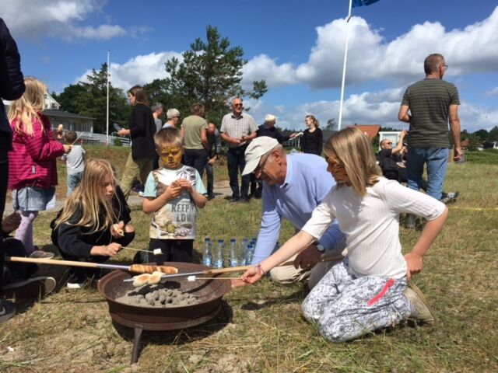
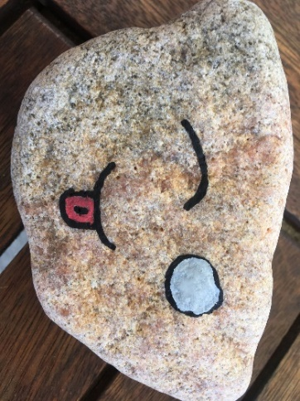

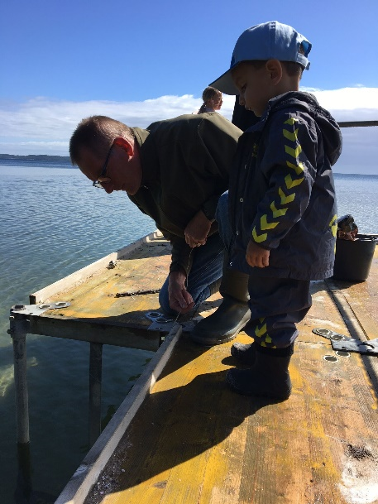
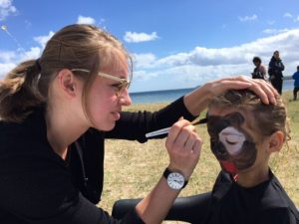

Grundejerforeningen for Hvidbjerg, Høll og Mørkholtwww.hvidbjergvejlefjord.dk

